第５回
販売中
公害資料館
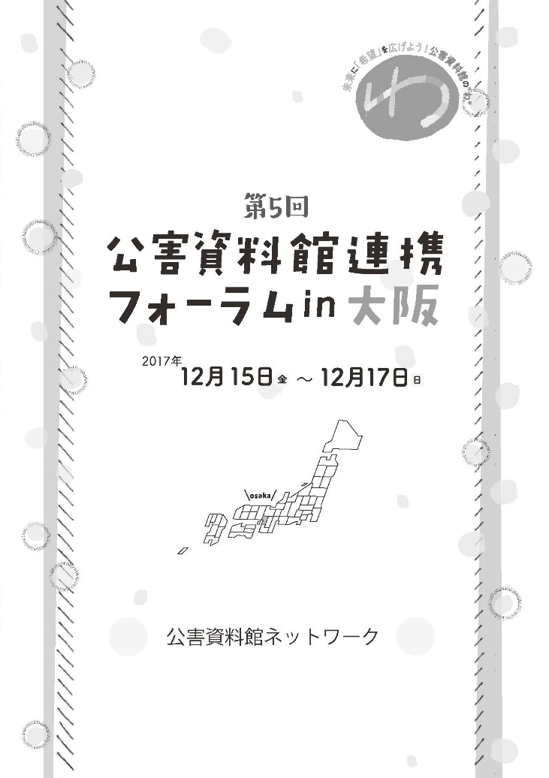
連携フォーラムin大阪 報告書

２０１７年に、大阪で開催した
第５回公害資料館連携フォーラムの全記録を掲載。
基調講演は東自由里さん。
分科会は、
人権教育と公害といった大阪開催ならではの切り口も。
もちろん、資料保存や、地域づくりなどもあります。
読みやすくなった紙面にも注目！

Ａ４サイズ １２６ページ
１冊 １，０００円

注文は、公害資料館ネットワーク事務局へ
ＦＡＸ：０６－６４７８―５８８５ 電話：06-6475-8885（あおぞら財団内）
〒555-0013 大阪市西淀川区千舟１丁目１番１号あおぞらビル４階
注文冊数 | 冊（1,000円／冊） | 代金はお振り込みをお願いします。  詳細は、報告書発送時にご案内します。
お名前
送り先 | 〒
お電話
ご要望など
メールの場合は上記の内容を記載して kougaishiryoukan@gmail.comへ

